

2024年《机器学习》线上学习
测验习题+编程作业
（个人版）



课 程： 机器学习
姓 名： 陈子豪
学 号： 2022217612
完成时间： 2024.5.1

“机器学习-Coursera测验习题”评分细则
成绩等级 | 具体表现 | 教师评分
优秀（100-90] | 能够在规定时间内完成Coursera测验作业；内容充实详尽；过程分析详细清楚；心得体会充分； | 
良好（90-80] | 能够在规定时间内完成编程作业；内容较充实；较好完成数据分析过程和算法介绍；心得体会良好； | 
中等（80-70] | 能够在规定时间内完成编程作业；2）有简单的数据分析、算法介绍和心得体会； | 
及格（70-60] | 能够在规定时间内完成编程作业；达到最低的内容量。 | 
不及格（<60） | 未完成； | 

“机器学习-编程作业”评分细则
成绩等级 | 具体表现 | 教师评分
优秀（100-90] | 能够在规定时间内完成编程作业；内容充实详尽；过程分析详细清楚；心得体会充分； | 
良好（90-80] | 能够在规定时间内完成编程作业；内容较充实；较好完成数据分析过程和算法介绍；心得体会良好； | 
中等（80-70] | 能够在规定时间内完成编程作业；2）有简单的数据分析、算法介绍和心得体会； | 
及格（70-60] | 能够在规定时间内完成编程作业； | 
不及格（<60） | 未完成； | 

一．总体介绍
测验习题:
5.神经网络1
6.神经网络2
编程作业:
第二部分: Advanced Learning Algorithms

二、Coursera测验习题-展开介绍

神经网络1:
第一单元:
1.BCD
2.A
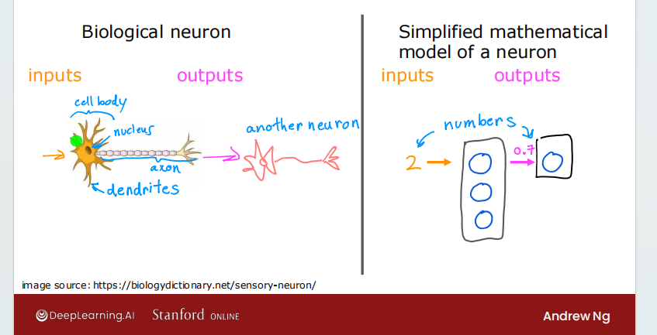
神经网络本质上就是利用数学的方法来模拟大脑神经元的运作方式,通过这种方法来拟合用于处理某类问题的复杂函数

第二单元:
1.A
2.B
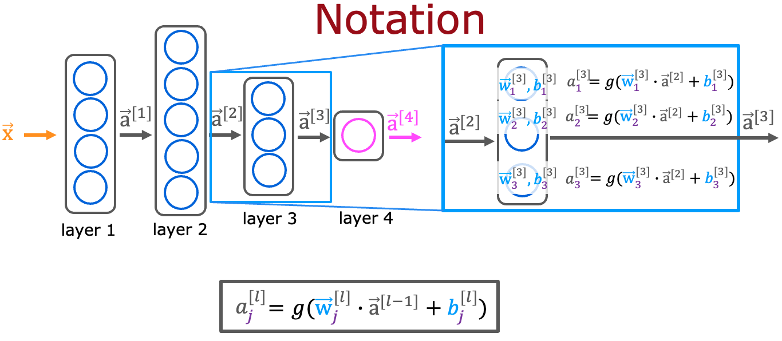
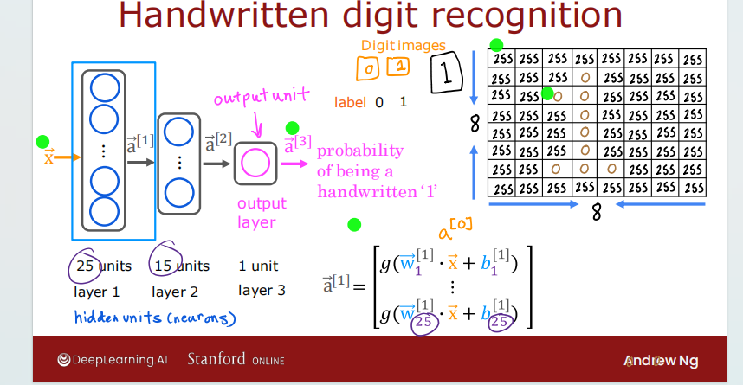
每一层的网络处理上一层网络的信息,同时将处理后的信息传递到下一层,最后一层的网络则是输出结果(在题目中是从0到1的概率)
第三单元:
1.C
2.B
3.B
第四单元:
1.C
2.A
3.C
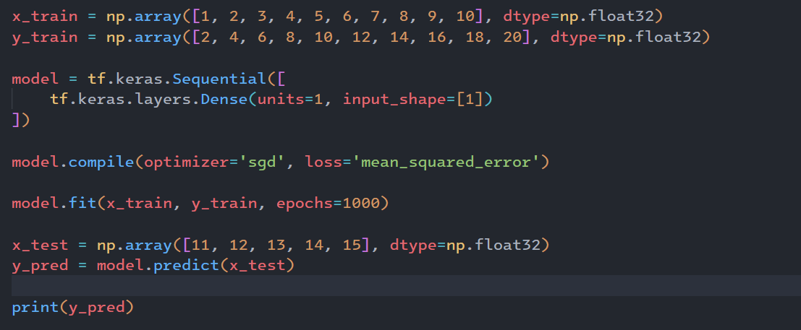
以上通过tensorflow实现的小模型

通过TensorFlow我们可以很方便快速的编写与神经网络模型有关的代码,简化模型构建的流程

神经网络2:
第一单元:
1.B
2.D
第二单元:
1.A
2.BC
3.B
第三单元:
1.D
2.D
3.A
第四单元:
1.C
2.D
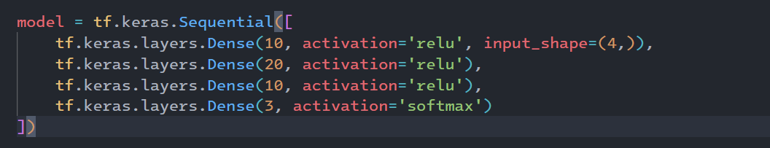
以上是通过TensorFlow构建的一个用于多类别分类任务的模型,输入4个特征向量,第一个隐藏层具有10个神经元和ReLU激活函数,第二个隐藏层具有20个神经元，使用ReLU激活函数。第三个隐藏层具有10个神经元，同样使用ReLU激活函数。输出层具有3个神经元，并使用softmax激活函数进行多分类,用于将输入分类成三个不同类别中的一个。

三、编程作业-展开介绍
week1:
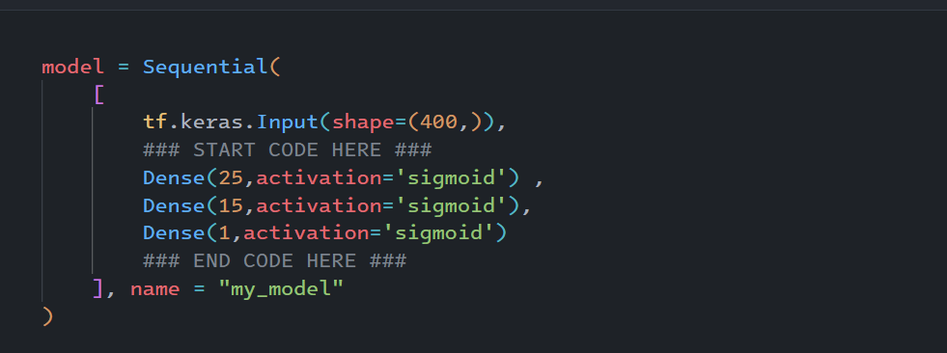
定义一个神经网络模型，包含三个密集连接层。第一个输出层具有25个神经元，第二个隐藏层具有15个神经元，最后一个输出层具有1个神经元。所有层都使用sigmoid激活函数。这种配置适用于二分类问题
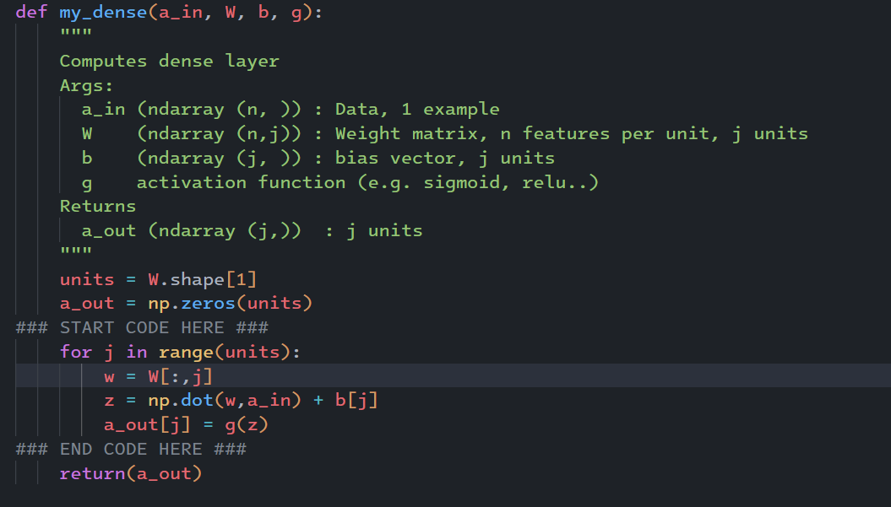根据输入向量和权重矩阵计算单层感知机的输出。每个神经元的输出由输入向量的加权和经过激活函数处理得到
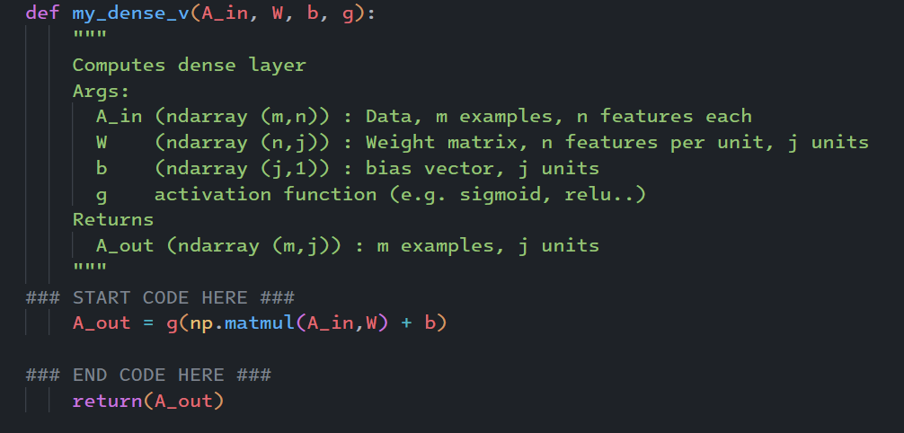
week2:
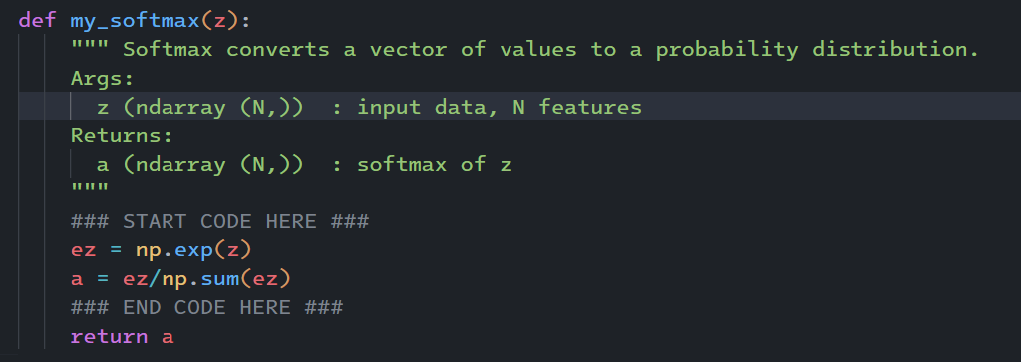将输入向量经过softmax函数进行归一化处理，将每个元素转换为在0到1之间的概率值。
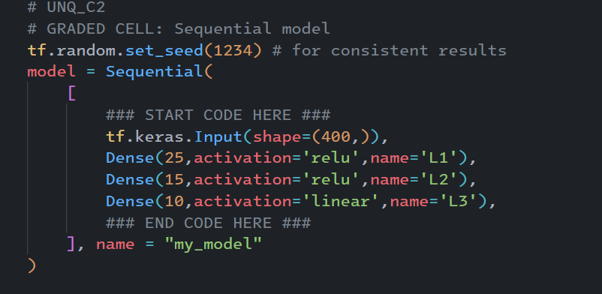

输入层接受形状为(400,)的输入数据。随后的两个隐藏层使用ReLU激活函数进行非线性变换和特征提取。最后一个输出层使用线性激活函数，输出原始的线性组合结果。
week3:
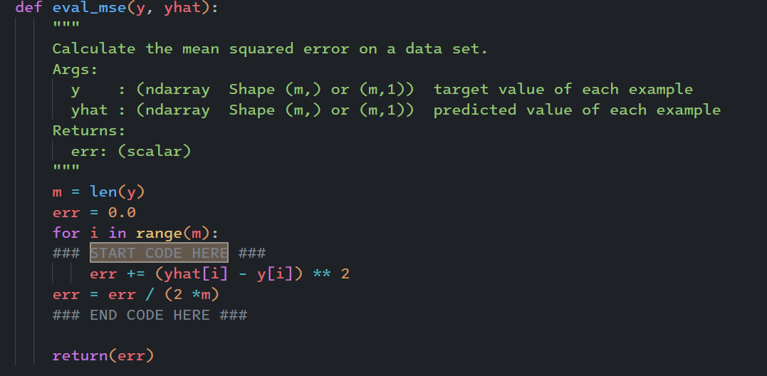
将预测值与真实值之间的误差平方进行累加，并计算其均值。

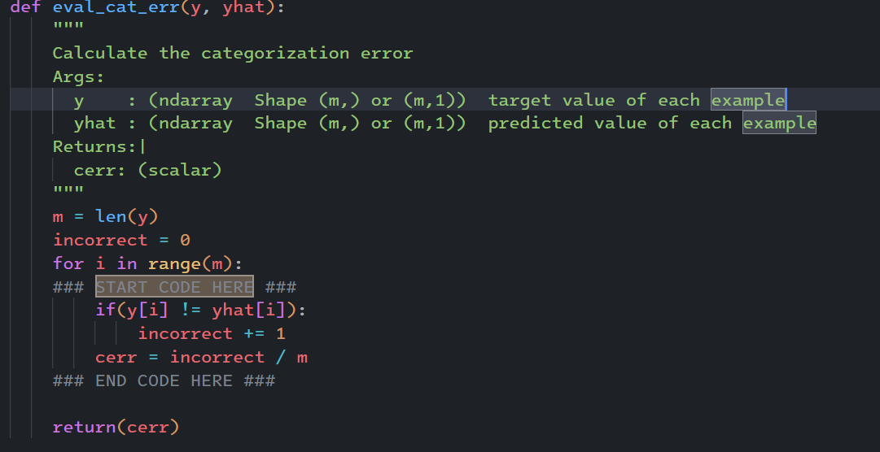统计预测结果中的错误数量，并计算错误率作为对模型性能的评估。错误率表示预测结果中错误的样本所占的比例
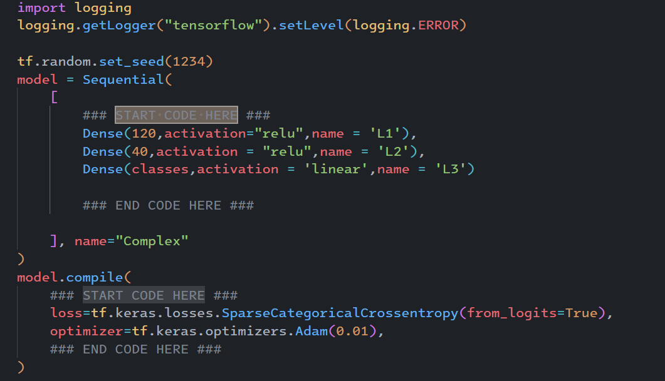
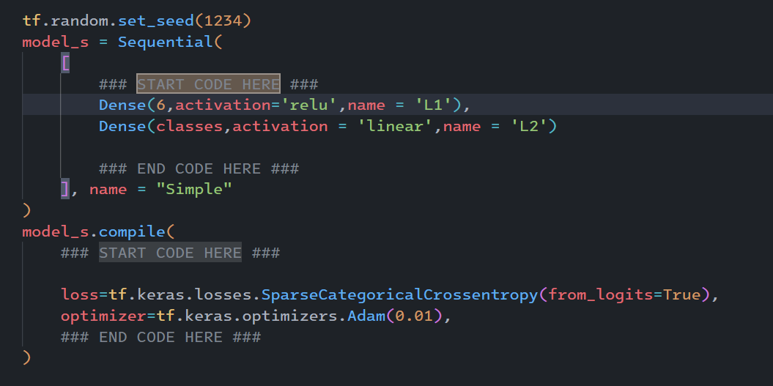

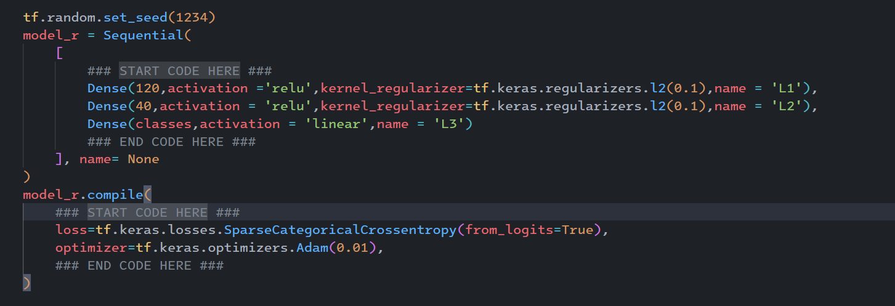
定义模型结构和规定loss以及优化器

心得体会:
通过完成第二部分的编程作业,我不仅学习到了神经网络的运作原理,还实践了用python和TensorFlow编写神经网络模型以及训练模型的方法

